**주제**

server에 EKS올리고 CA생성하기

도커 Architecture EKS로 격상시키기

ECR public repository 올리고 push하기

진행사항:

* 기본 requirements 설치
  + aws-cli 설치 aws configure 설정(EKS권한 필)
  + ekscli 설치
  + eks cluster 구성 stack 구성
  + kubectl 설치 kube config 수정

- eksctl로 cluster, nodegroup, stack 설치

* policy 정책 생성후 역할생성
* iam service account 생성후 역할 부착
* autoscaling pod deploy
* config cluster name으로 수정 및 옵션 생성

문제점:

* cp: cannot create regular file '/home/ubuntu/bin/kubectl': Permission denied

-chmod 707로 설정

-

### 내 파드가 FailedScheduling 이벤트 메시지로 보류 중이다

# **쿠버네티스 Pod가 계속 Pending 일 때**

-**kubectl get events --namespace**

**-kubectl describe pod YOUR_POD_NAME**

**-kubectl describe deployments.apps -n kube-system cluster-autoscaler**

**-kubectl logs Podname**

-t2.micro -> t3.medium

-쿠버네티스 버전 1.22.1로 업데이트

* ecr 인증할땐 root 계정으로 들어가야됨
* yaml 파일 작성시엔 indent 조심할것
* nodegroup작성시엔 name rul 준수해야됨
* cluster 삭제시 직접말고 delete로 해야됨 안그럼 VPC까지 깔끔하게 지울 수 없음

history:

ref:

<https://docs.aws.amazon.com/ko_kr/eks/latest/userguide/autoscaling.html>

-eks CA 설치 aws공홈

<https://kubernetes.io/ko/docs/concepts/workloads/controllers/deployment/>

-쿠버네티스 공식 document

https://aws.amazon.com/ko/premiumsupport/knowledge-center/eks-pod-status-troubleshooting/

-pod 문제 상태 해결

<https://docs.aws.amazon.com/ko_kr/cli/latest/userguide/getting-started-install.html>

-aws cli

<https://may9noy.tistory.com/539>

-instance type별 배포 가능한 pod 수

<https://seongjin.me/kubernetes-service-types/>

-k8s services

<https://twofootdog.tistory.com/82>

-kube config 수정

<https://ohgyun.com/489>

-curl 옵션

<https://cocoon1787.tistory.com/717>

-linux 명령어

<https://narup.tistory.com/209>

-nginx.conf

<https://kubernetes.io/ko/docs/concepts/workloads/controllers/deployment/>

-kubernetes deployment.yaml

<https://anggeum.tistory.com/entry/Kubernetes-%EC%BF%A0%EB%B2%84%EB%84%A4%ED%8B%B0%EC%8A%A4-%EB%A0%88%EC%9D%B4%EB%B8%94-%EC%96%B4%EB%85%B8%ED%85%8C%EC%9D%B4%EC%85%98-Label-Annotation-Deep-Dive>

-kubernetes label annotation

docker container rm --force $(docker container ls --all --quiet)

$() 문법은 괄호 안 명령의 출력을 다른 명령으로 전달하는 역할을 한다. 이 문법은 리눅스나 맥 터미널은 물론, 윈도 파워셸에서도 그대로 쓸 수 있다. 그러므로 전체 명령의 의미는 호스트 컴퓨터에 존재하는 모든 컨테이너의 목록을 만든 다음 이들 컨테이너를 제거하는 것이다. 컨테이너를 한 번에 정리할 수 있는 편리한 명령이지만, 삭제 전 아무 확인 절차가 없기 때문에 사용할 때 주의해야 한다.

-ECR

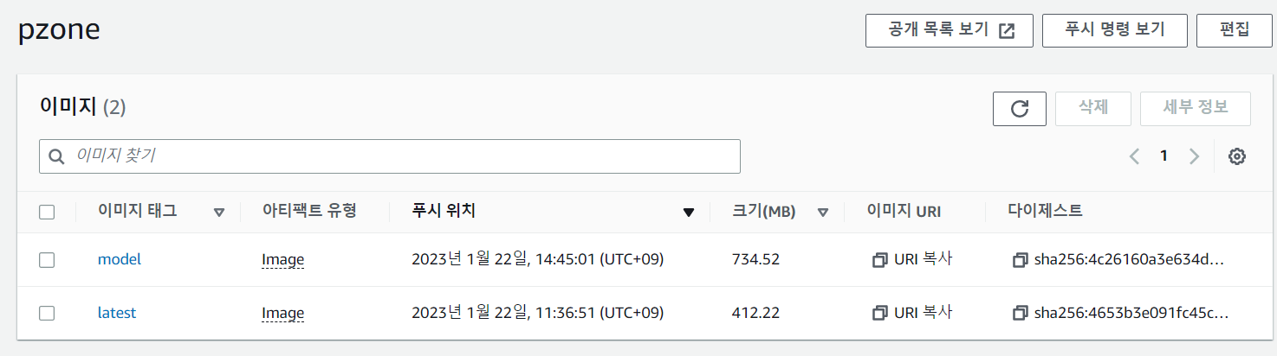

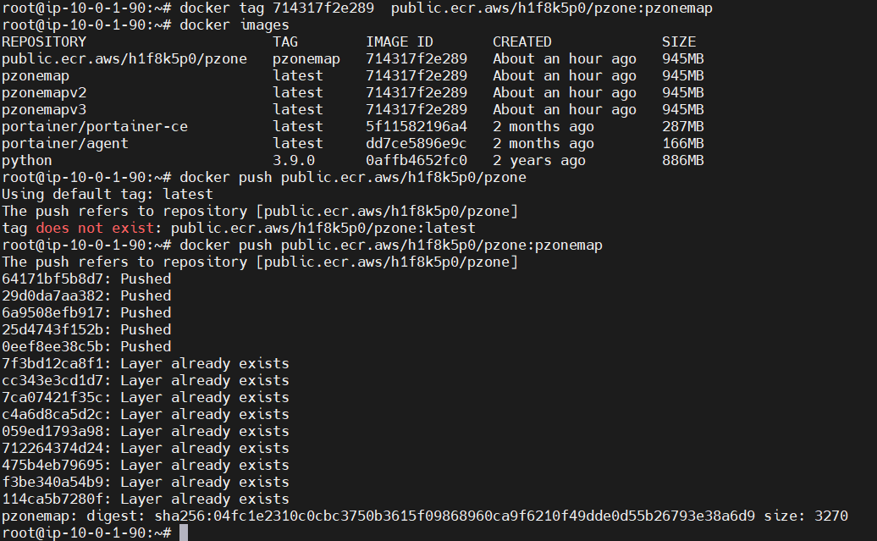

- cluster autoscaling 확인

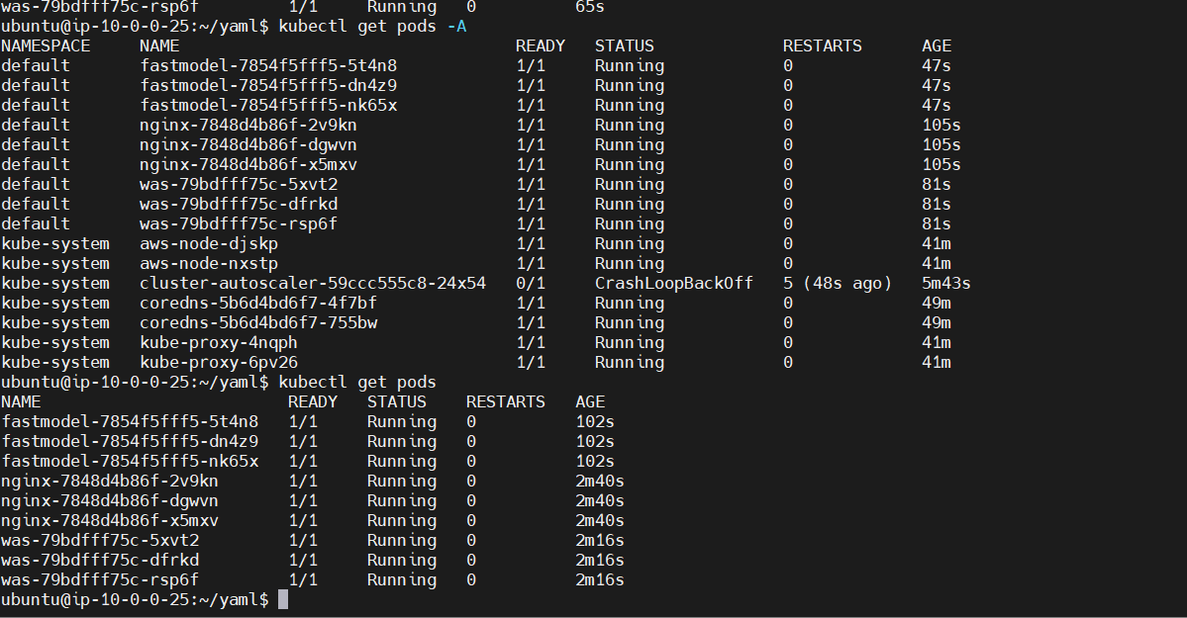

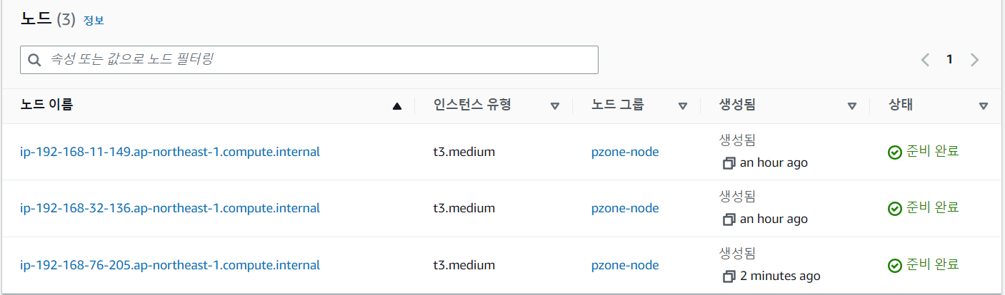

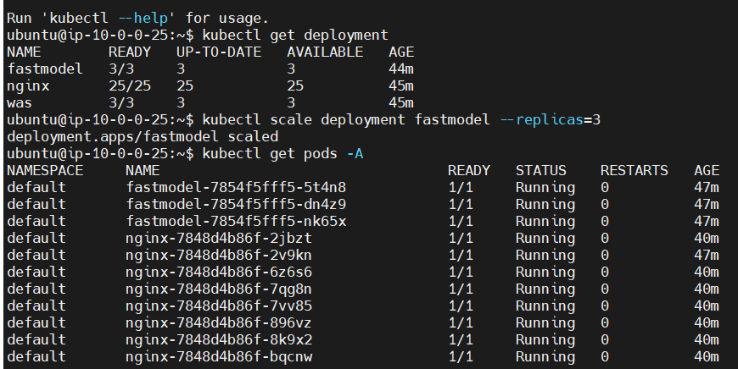

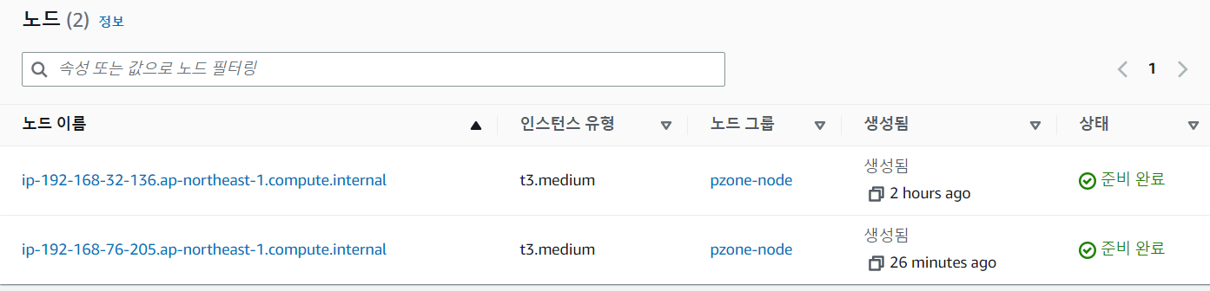

- autoscaling policy: arn:aws:iam::940168446867:policy/pzonePolicy

-개선점:

-HPA 고려

-CI/CD

-Helm

-Ingress 추가

-어플리케이션